1. **Découvre ou redécouvre Stonehenge**

Regarde la vidéo et prends des notes. <https://www.youtube.com/watch?v=iy0CfYd1hWg>

Ecris un petit résumé en français sur ce que tu as compris.

1. **Lis le document suivant et complète le plan de Stonehenge.**

**What did Stonehenge look like?**

The stones were arranged in concentric circles around an Altar Stone at the centre. The first ring of stones was shaped like a horseshoe and had five colossal “trilithons” (a trilithon is three stones: two uprights and a lintel). The next ring was made of small “blue” stones. The outer ring was a circle of sandstones about 13.5 feet high (4 metres) connected by a continuous lintel.

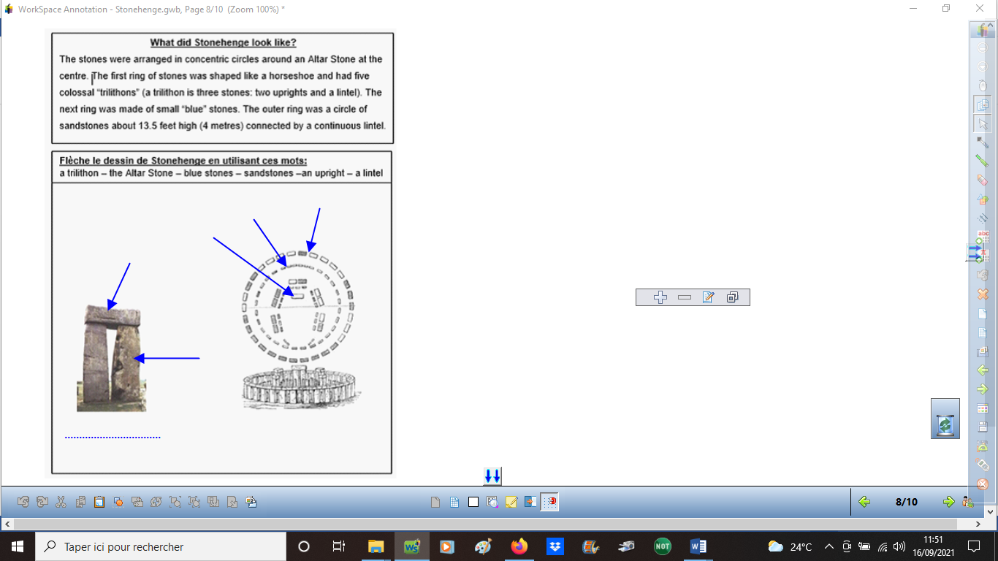

**Place les mots suivants sur le plan :**

a trilithon

the Altar Stone

blue stones

sandstones

an upright

a lintel

1. **EXPERT LEVEL ! Regarde la vidéo, essaie de mémoriser les phrases et complète-les.**

<https://en.islcollective.com/video-lessons/stonehenge>

1. **Listen and understand**

Ecoute le document suivant et prends des notes.

Puis réponds aux questions.

<https://learningapps.org/6266799>